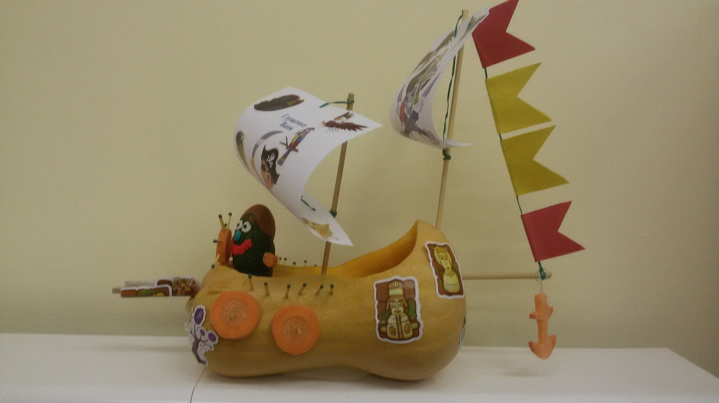

ПАРУСНИК

